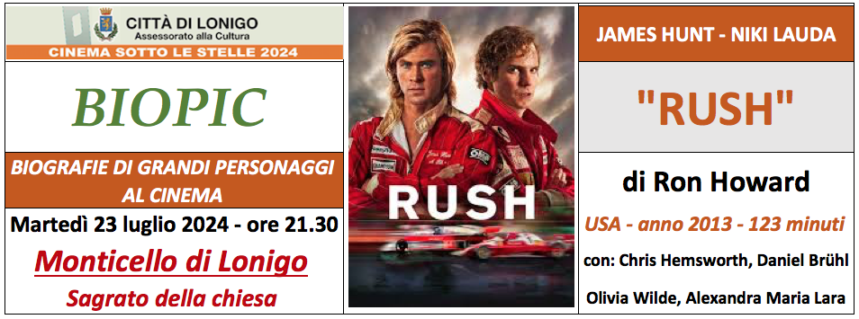

LA TRAMA

Durante gli anni 70 del XX secolo esplode in Formula 1 la rivalità sportiva tra i piloti più talentuosi del momento: il britannico James Hunt e l'austriaco Niki Lauda.
I due, che si danno battaglia fin dalle serie minori, non potrebbero essere più diversi: Hunt è un giovane e insolente donnaiolo che adora mettersi in mostra mentre Lauda è un genio strategico dai modi duri e riservati.

LA CRITICA

Rush, più che un film sulla rivalità, è un film sul cercare nell’altro il motore per dare il massimo, per vincere, per sopravvivere, per andare oltre. E così si sviluppa, sulla binarietà delle vite e delle carriere dei due piloti, così è costruito, come una partita di tennis più che come un gran premio: prima l’uno e poi l’altro, tic, tac, Hunt, Lauda, Hunt, Lauda. Fino all’incidente di Lauda che tutto frulla e risputa rivelando quello che fino a quel momento era sottointeso, l’uno senza l’altro non vanno avanti. Fino all’epilogo, che se qualcuno non lo avesse capito, lo spiega: tu e io, io e tu.

Un plauso è da dedicare alle interpretazioni di spicco: sono stati cautamente ingaggiati due attori sulla cresta dell’onda, che non temono l’insuccesso della pellicola e portano sulle loro spalle il pruriginoso carico emozionale. Hemsworth e Brühl sono legati a doppio filo dall’energia trasmessa da Ron Howard, fuori e dentro il set. Rush è un film che non conosce pause, non si ferma mai: la corsa che alimenta i due interpreti si espande su tutto il girato e diventa un’esperienza audiovisiva martellante sul fronte sonoro.

CURIOSITÁ

Le riprese del film si sono svolte principalmente tra la Germania e il Regno Unito; più esattamente nelle città di Nürburg (dove si trova il tracciato del Nürburgring) e Colonia, e a Louth, Longcross (nei Longcross Studios) e nella contea dell'Hampshire.
Le scene d'azione in corsa sono invece state effettuate nei circuiti inglesi di Donington Park e Cadwell Park. L'ex pilota tedesco Jochen Mass, compagno di Hunt in McLaren nel 1976, ha partecipato al film come consulente e controfigura.
La controfigura dell'attore Daniel Brühl era il pilota italiano Mauro Pane, deceduto poi in un incidente d’auto nel febbraio 2014.

